### 场景一

用户回复一个帖子，发帖子的用户登录查看帖子提醒消息

聚合报告

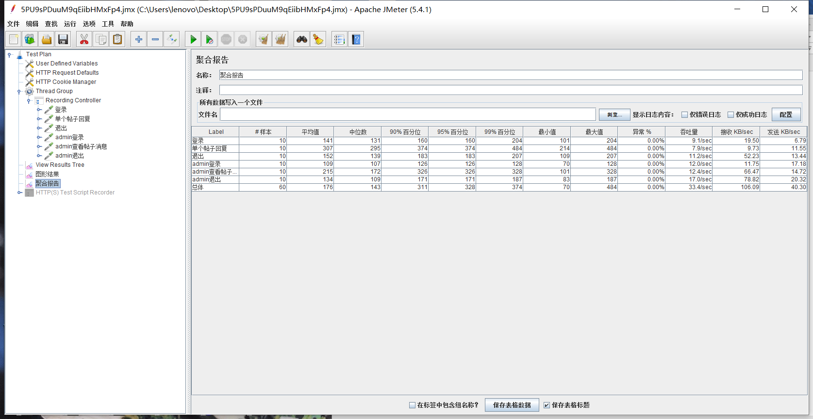

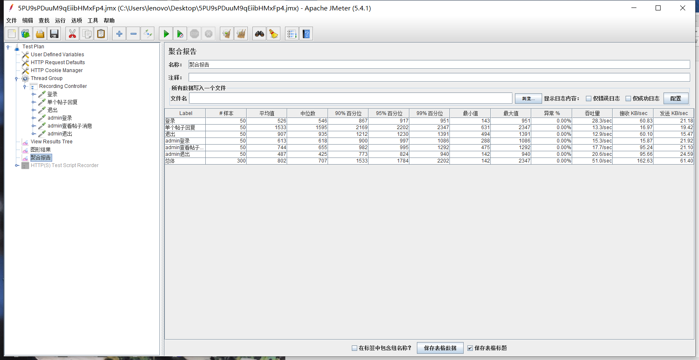

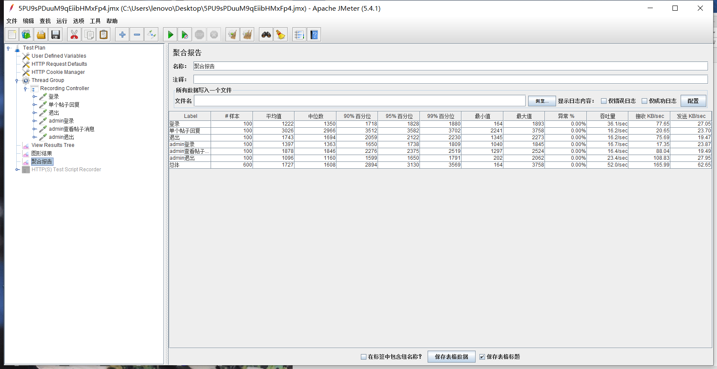

图形结果报告

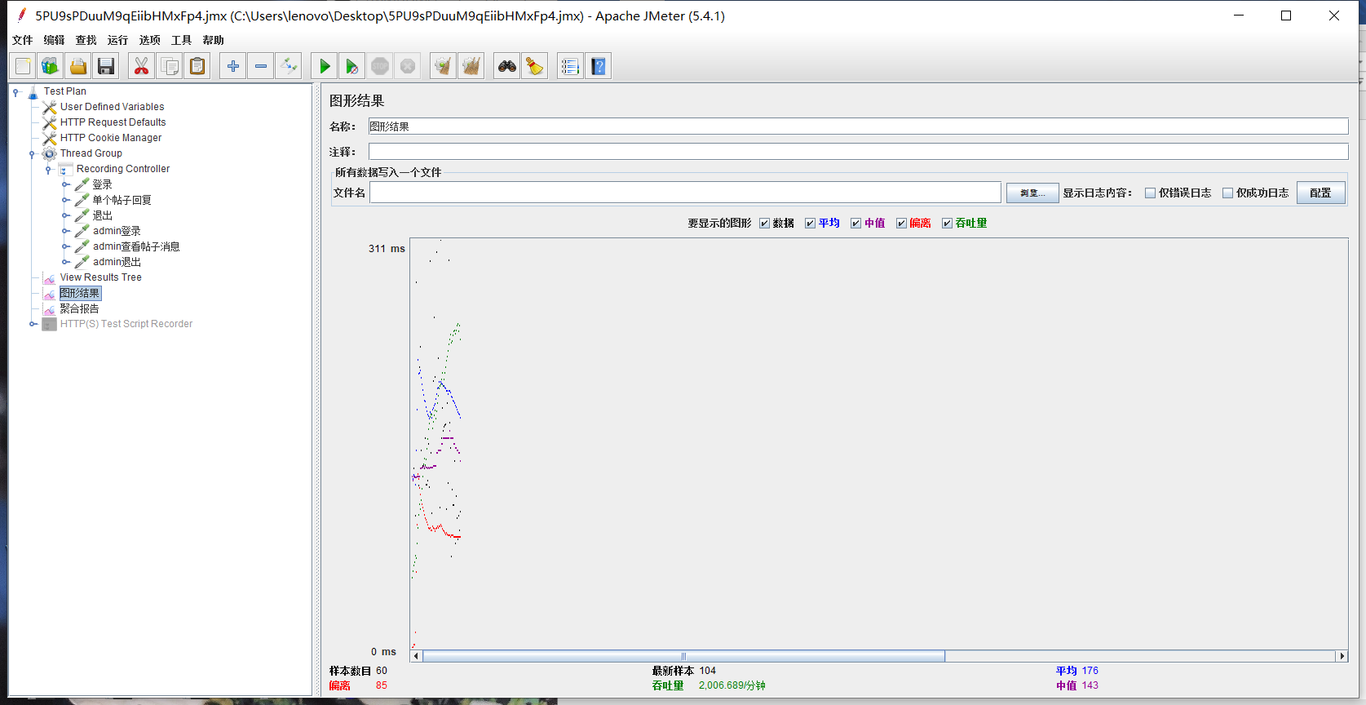

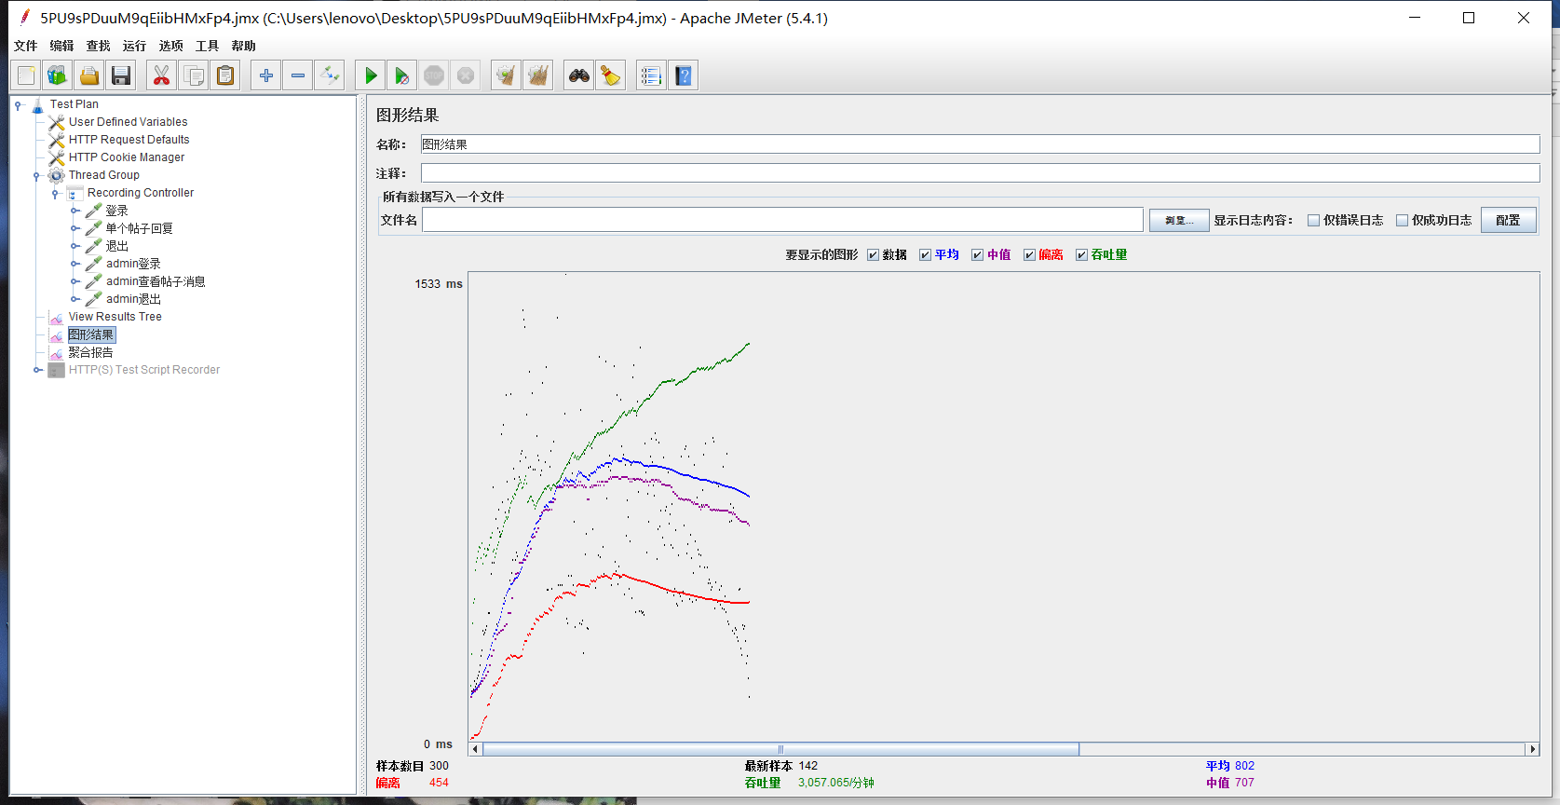

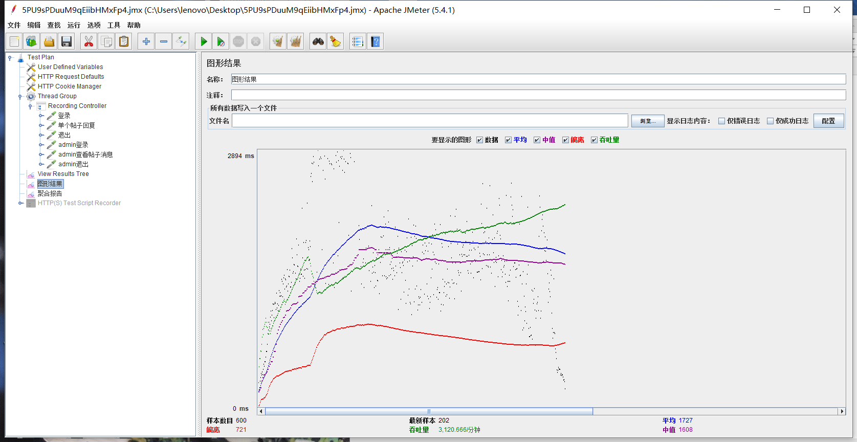

结果分析

并发下，10个用户、50个用户和100个用户相比：  
1.Average单个请求的平均响应时间：从用户视角来看，用户通过客户端发出业务请求，到客户端展现相应的请求结果，这个总体过程的时间越短越好，10个响应较快，总体平均响应不到0.2s，而100个用户总体平均响应时间是1.7s，用户越多，平均响应时间越长  
2.Median、90%line、95%line、99%line分别代表50%的用户响应时间、90%的用户响应时间、95%的用户响应时间、99%的用户响应时间，也就是有百分之多少的请求小于这个值，10用户有1%响应时间大于374毫秒，50用户有1%响应时间大于2204毫秒，100用户有1%响应时间大于3569毫秒  
3.相比最小的响应时间相差不多，但是最大响应时间相差较大  
4.本次测试中出现错误的请求的数量/请求的总数，本次测试错误率为0  
5.默认情况下表示每秒完成的请求数，吞吐量直接体现了软件系统的业务处理能力，100个用户，吞吐量较好，每秒能处理52.0个事物，每间隔一秒钟并发的线程数越多，吞吐量先减后增，每秒钟完成的请求数减幅较大。  
6. 相比较下，100个用户并发性能测试较好，每秒从服务器接收的数据量和从客户端发送请求量较大  
7.相比，如果并发用户数量越多，平均响应时间较长，Median、90%line、95%line、99%line响应时间较长，最小响应时间相差不大

8.随着发送到服务器的请求数越来越多，偏离数量越来越大，服务器越来越不稳定；发送到服务器的请求数增加，吞吐量（即服务器每分钟处理的服务器的请求）先减少后增加。

### 场景二

用户登录发表一个原贴，然后在原贴下发新的回复帖子，其他用户登录发表回复原贴用户的回复帖子

聚合报告

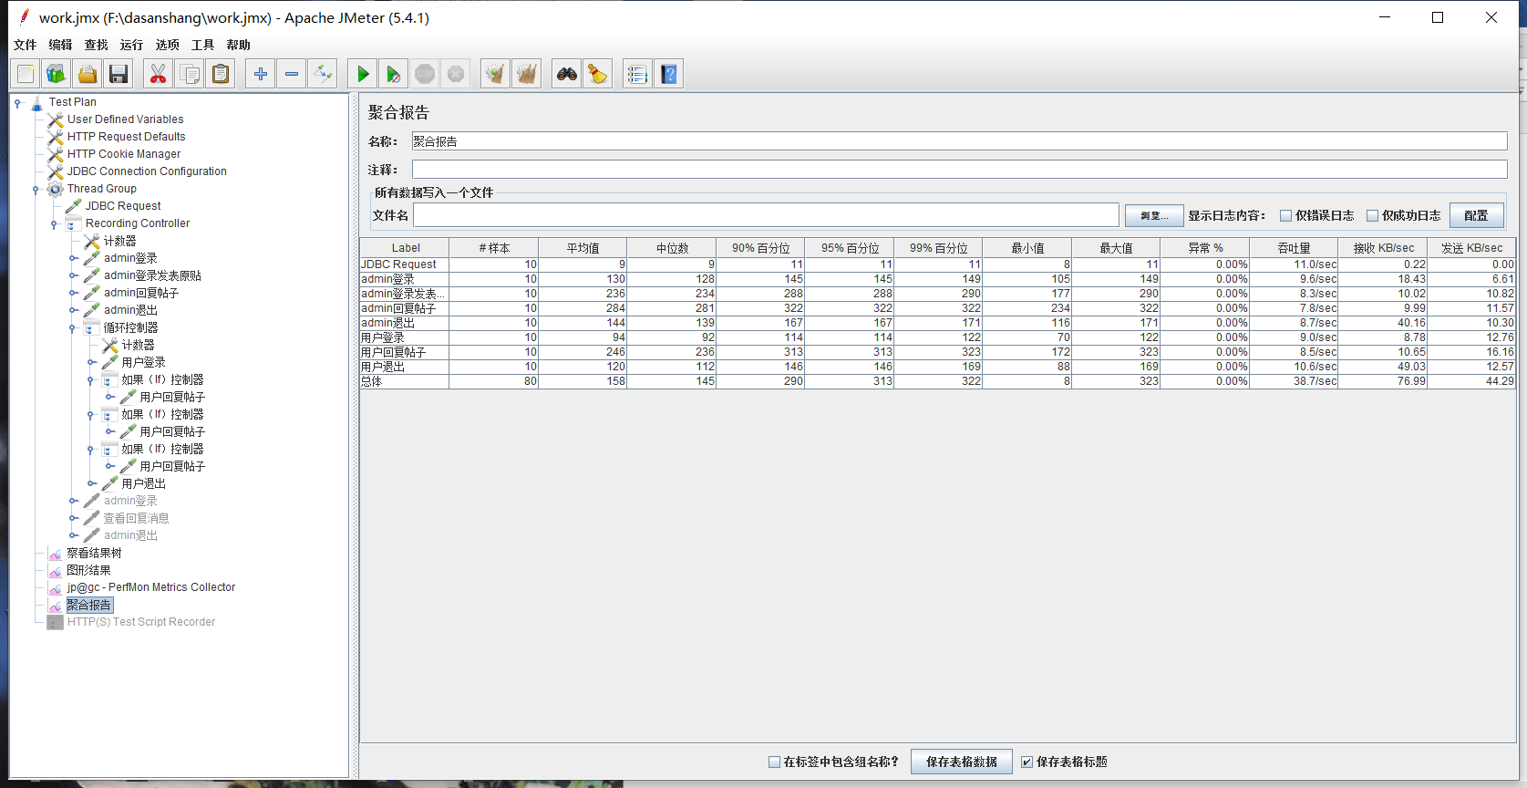

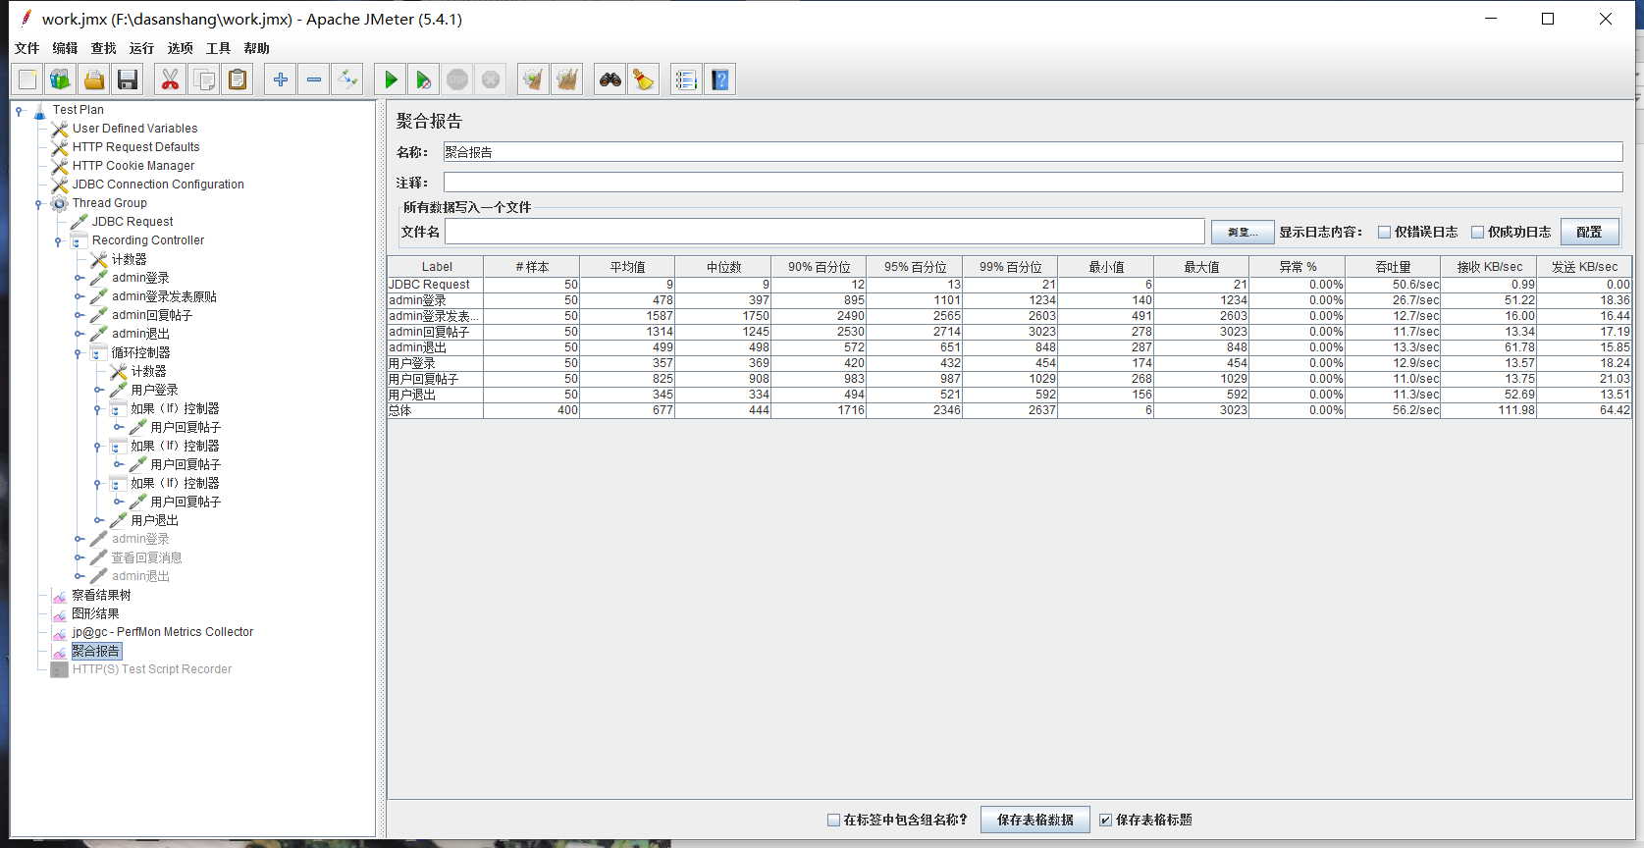

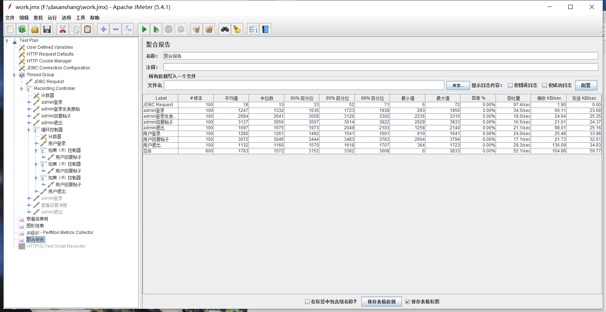

图形结果

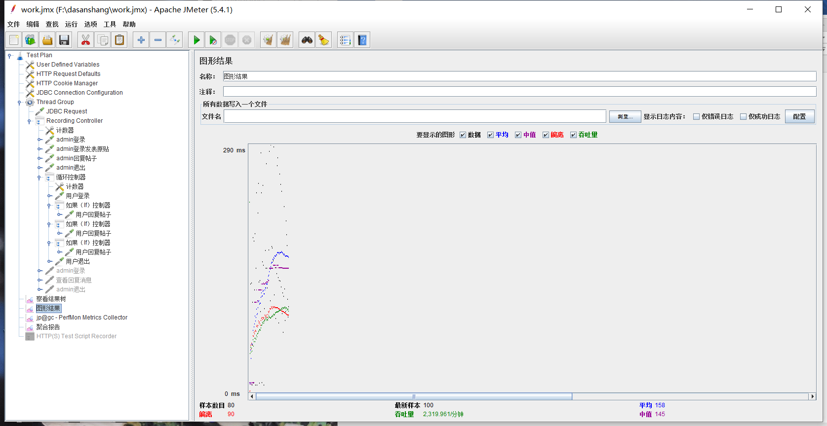

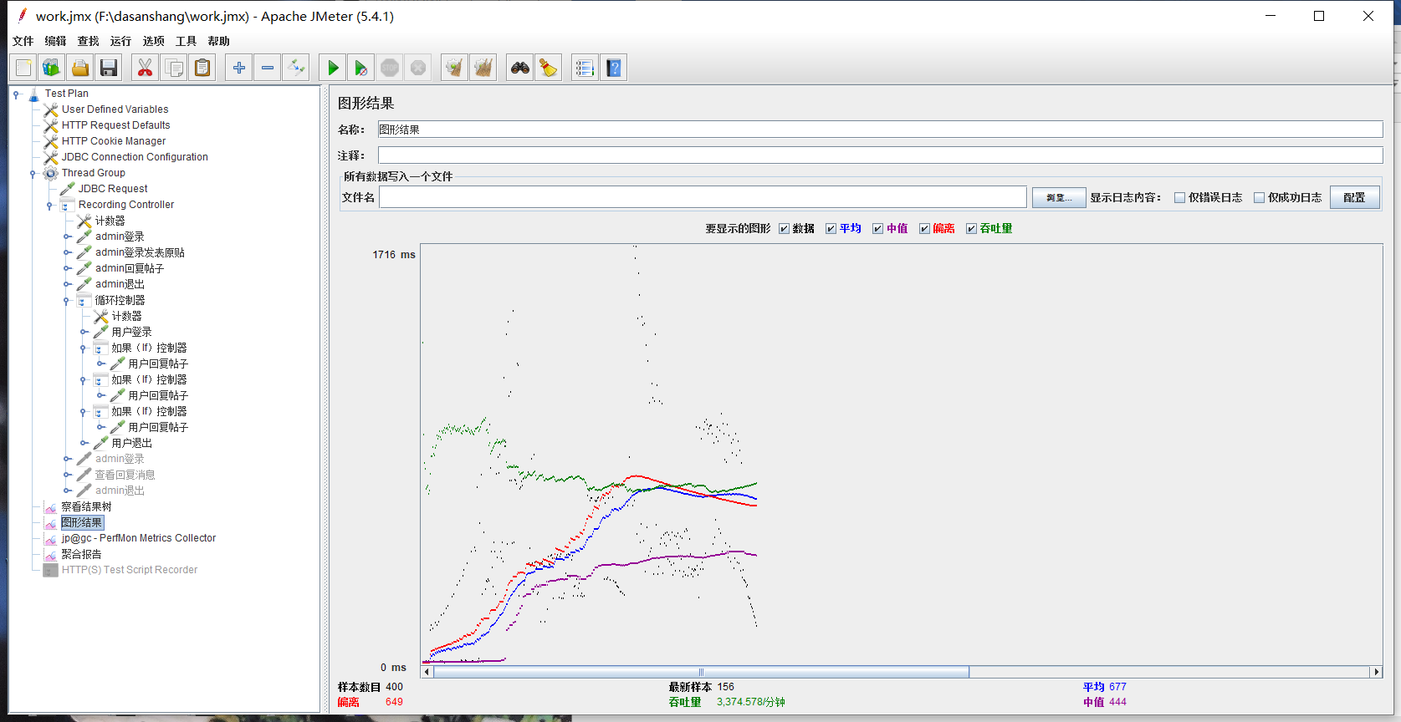

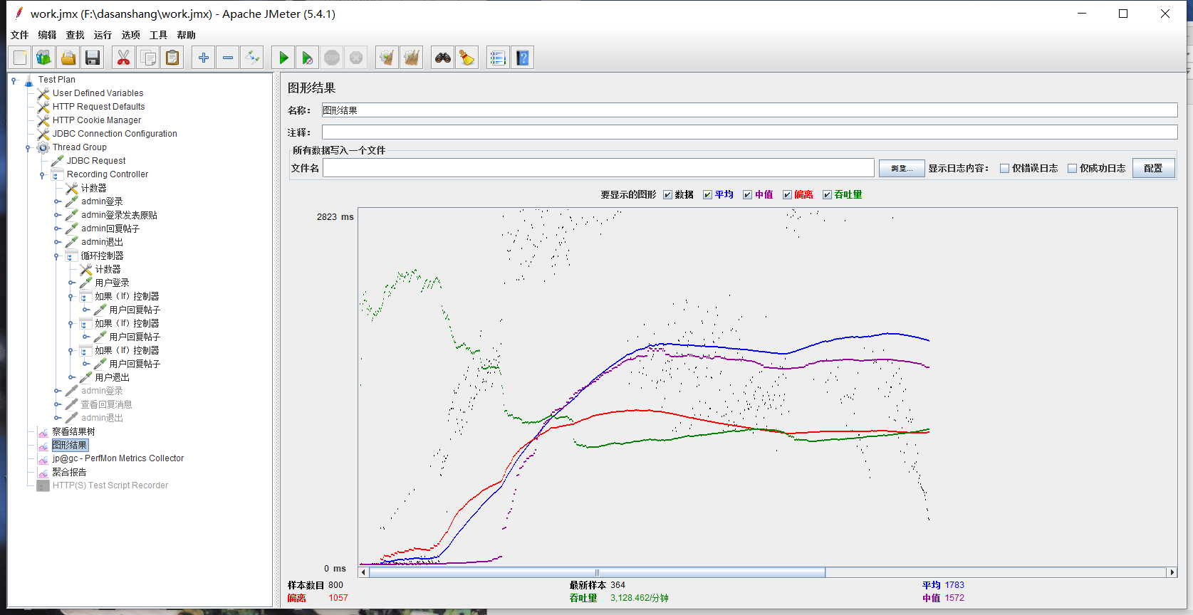

结果分析

并发下，10个用户、50个用户和100个用户相比：  
1.Average单个请求的平均响应时间：从用户视角来看，用户通过客户端发出业务请求，到客户端展现相应的请求结果，这个总体过程的时间越短越好，10个响应较快，总体平均响应不到0.2s，而100个用户总体平均响应时间是1.7s，用户越多，平均响应时间越长  
2.Median、90%line、95%line、99%line分别代表50%的用户响应时间、90%的用户响应时间、95%的用户响应时间、99%的用户响应时间，也就是有百分之多少的请求小于这个值，10用户有1%响应时间大于322毫秒，50用户有1%响应时间大于2637毫秒，100用户有1%响应时间大于3608毫秒  
3.相比最小的响应时间相差不多，但是最大响应时间相差较大  
4.本次测试中出现错误的请求的数量/请求的总数，本次测试错误率为0  
5.默认情况下表示每秒完成的请求数，吞吐量直接体现了软件系统的业务处理能力，50个用户，吞吐量较好，每秒能处理56.2个事物，每间隔一秒钟并发的线程数越多，吞吐量先减后增，每秒钟完成的请求数减幅较大。  
6. 相比较下，50个用户并发性能测试较好，每秒从服务器接收的数据量和从客户端发送请求量较大  
7.相比，如果并发用户数量越多，平均响应时间较长，Median、90%line、95%line、99%line响应时间较长，最小响应时间相差不大

8.随着发送到服务器的请求数越来越多，偏离数量越来越大，服务器越来越不稳定；发送到服务器的请求数增加，吞吐量（即服务器每分钟处理的服务器的请求）先减少后增加。

### 场景三

不同用户在不同板块发表帖子

聚合报告

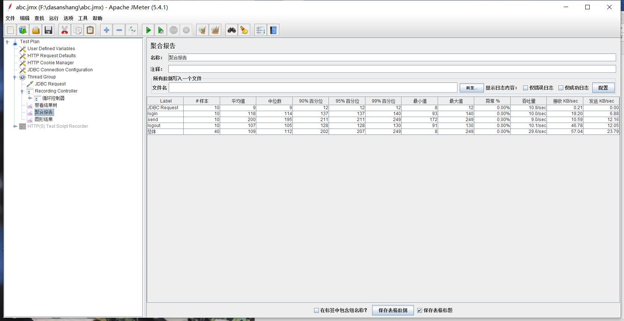

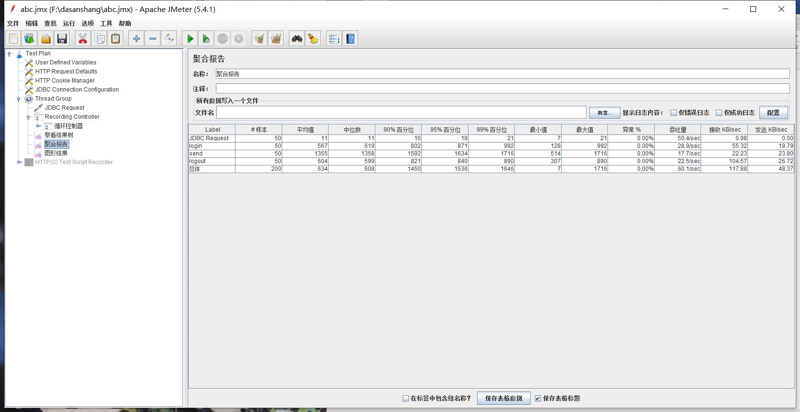

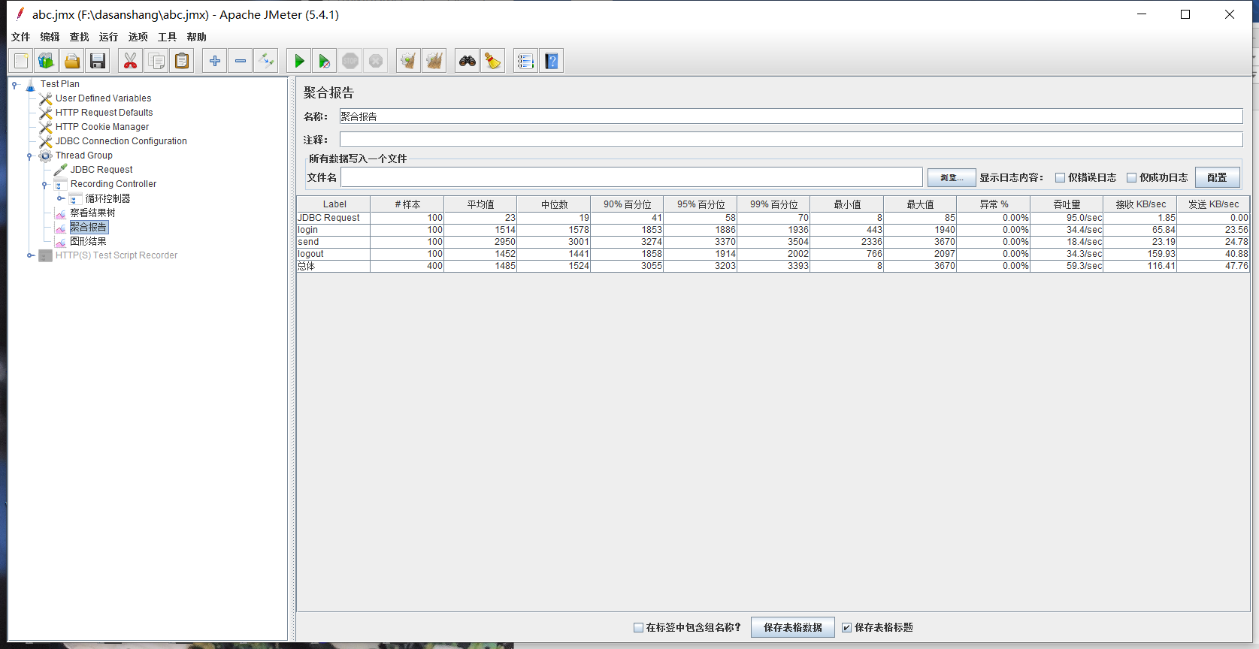

图形结果

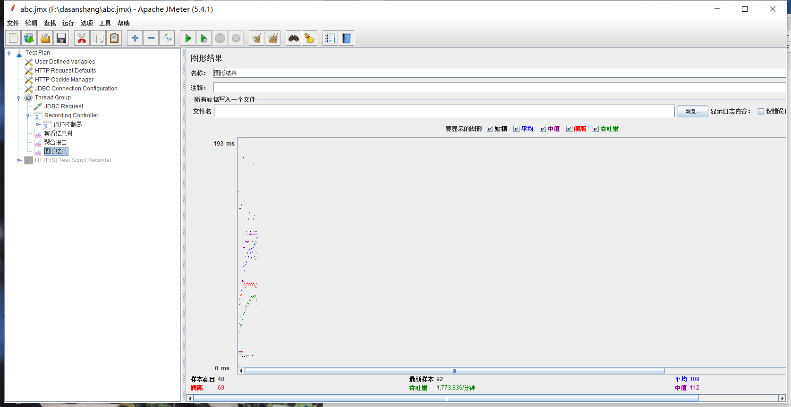

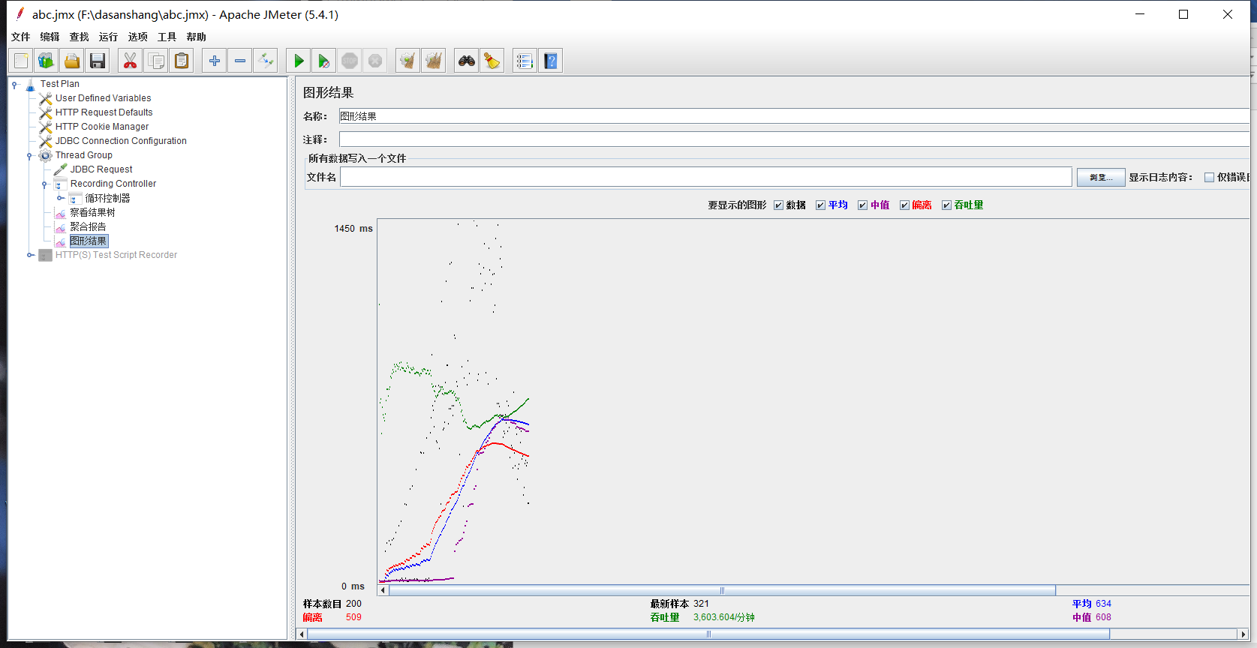

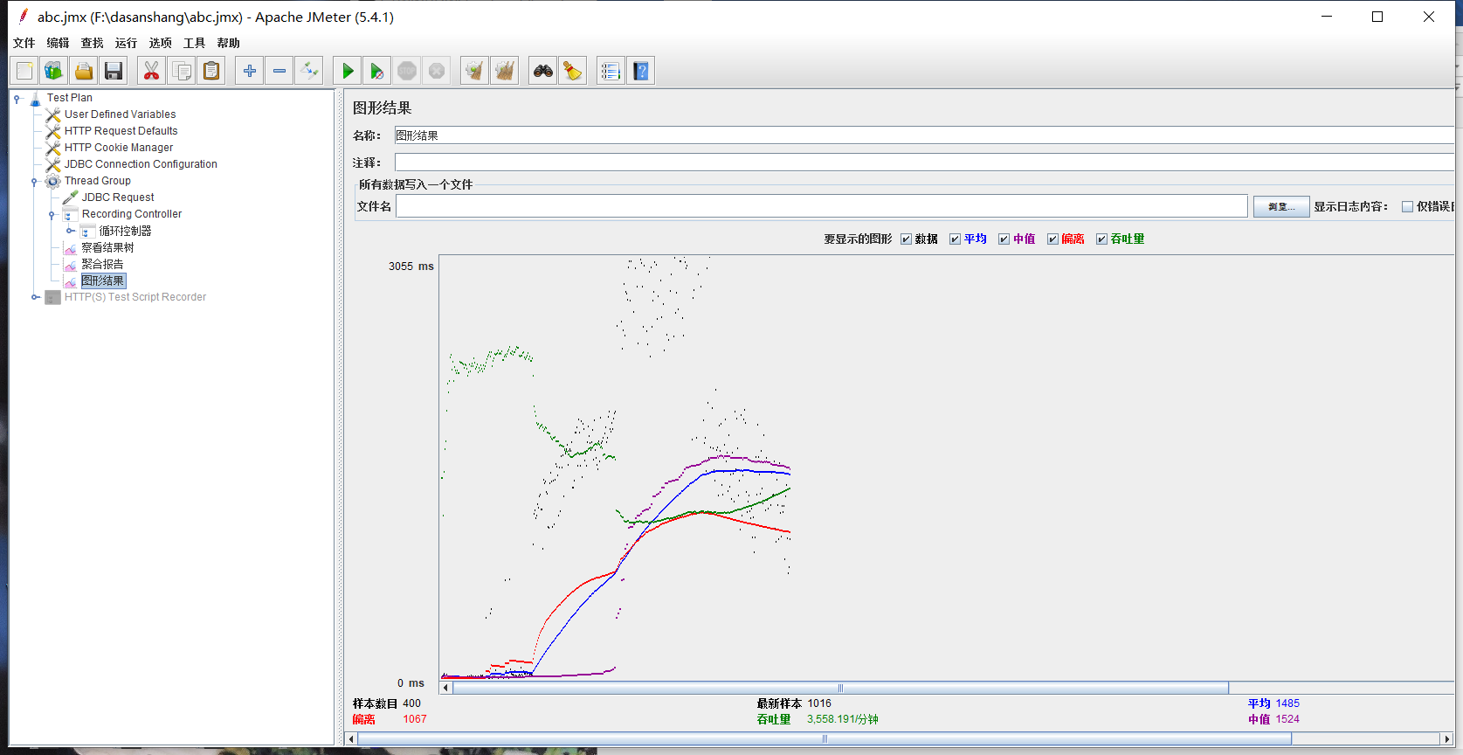

结果分析

并发下，10个用户、50个用户和100个用户相比：  
1.Average单个请求的平均响应时间：从用户视角来看，用户通过客户端发出业务请求，到客户端展现相应的请求结果，这个总体过程的时间越短越好，10个响应较快，总体平均响应到0.1s，而100个用户总体平均响应时间是1.4s，用户越多，平均响应时间越长  
2.Median、90%line、95%line、99%line分别代表50%的用户响应时间、90%的用户响应时间、95%的用户响应时间、99%的用户响应时间，也就是有百分之多少的请求小于这个值，10用户有1%响应时间大于240毫秒，50用户有1%响应时间大于1646毫秒，100用户有1%响应时间大于3393毫秒  
3.相比最小的响应时间相差不多，但是最大响应时间相差较大  
4.本次测试中出现错误的请求的数量/请求的总数，本次测试错误率为0  
5.默认情况下表示每秒完成的请求数，吞吐量直接体现了软件系统的业务处理能力，50个用户，吞吐量较好，每秒能处理60个事物，每间隔一秒钟并发的线程数越多，吞吐量先减后增，每秒钟完成的请求数减幅较大。  
6. 相比较下，50个用户并发性能测试较好，每秒从服务器接收的数据量和从客户端发送请求量较大  
7.相比，如果并发用户数量越多，平均响应时间较长，Median、90%line、95%line、99%line响应时间较长，最小响应时间相差不大

8.随着发送到服务器的请求数越来越多，偏离数量越来越大，服务器越来越不稳定；发送到服务器的请求数增加，吞吐量（即服务器每分钟处理的服务器的请求）先减少后增加。

测试结果总体分析及结论

一般情况下，当用户能够在2秒以内得到响应时，会感觉系统的响应很快；当用户在2-5秒之间得到响应时，会感觉系统的响应速度还可以；当用户在5-10秒以内得到响应时，会感觉系统的响应速度很慢，但是还可以接受；而当用户在超过10秒后仍然无法得到响应时，会感觉系统糟透了，或者认为系统已经失去响应，而选择离开这个站点，或者发起第二次请求。

系统处理10人同时并发使用完全没有问题，响应时间也比较合理，人数如果更多的话论坛可能出现异常。随着发送到服务器的请求数越来越多，偏离数量越来越大，服务器越来越不稳定，响应时间越来越长。随着并发人数的增多，平均响应时间也增大。最小值变化较小，最大值也会随着人数增多而发生变化。当100个用户，平均响应时间多为1.7s左右，最大值为3s左右，如果用户更多，响应时间会更长，所以discuz论坛应适当优化服务器。